**REQUERIMENTO**

Exmo. Sr. Willian Souza PRESIDENTE DA CÂMARA MUNICIPAL DE SUMARÉ

Pelo presente e na forma regimental, requeiro que seja concedida a “Medalha Tiradentes” ao Sr. José Rodivaldo Machado Tomé.

O Sr. José Rodivaldo Machado Tomé, mais carinhosamente conhecido como Tomé, natural de Casa Branca, nascido em 27 de novembro de 1958. Casou-se com a Sra. Olivia Tomé e com a união um filho Thiago Tomé.

Ingressou na Polícia Militar do Estado de São Paulo em 06 de fevereiro de 1978.

Há 39 anos morador na cidade de Sumaré no bairro Parque Bandeirantes, onde foi bem acolhido por nossa cidade, trabalhou com dedicação e servindo e protegendo a nossa população.

Policial Renomado, atendeu várias ocorrências de grande repercussão nos jornais e televisão, inclusive em apoio a rebeliões em presídios, agraciado com quatro medalhas de honra ao mérito, e honrosa qualificação em sua funcional.

Na sua trajetória profissional, em 1994 fui promovido a Cabo PM, em 2006 tornou-se Terceiro Sargento PM e em 2008 promovido a Segundo Sargento (2 Sgt PM Tomé RE 780.401-6).

Para se tornar um policial respeitável, é necessário disciplina, coragem, força e honra, e com esses atributos e qualidades o Sr. Tomé cumpriu sua missão e se aposentou na cidade de Sumaré/SP.

Diante do acima exposto, é com imensa honra, agradecimento e alegria que homenageio o Sr. José Rodivaldo Machado Tomé a receber a MEDALHA TIRADENTES.

Sala das sessões, 12 de abril de 2022

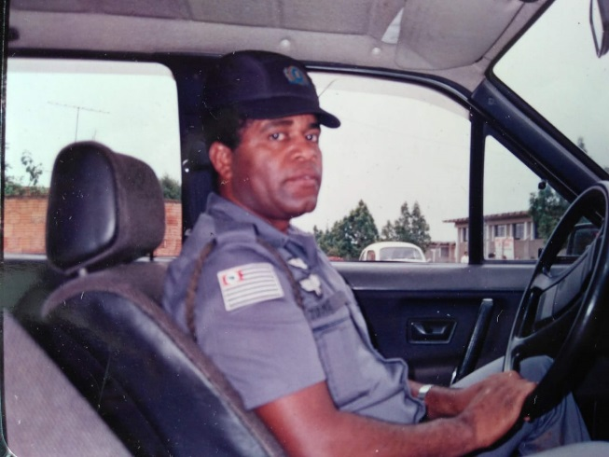 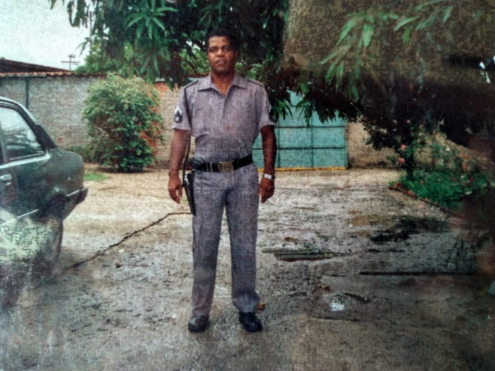

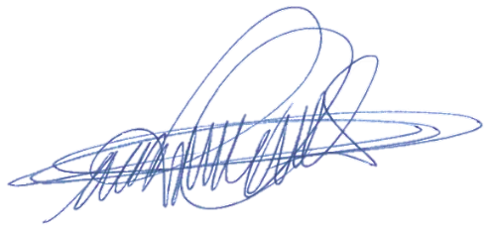

**DIGÃO**

**VEREADOR**